愛犬と楽しく暮らすを考える ドグタウン工房が皆様にお届けする 初心者大歓迎のスペシャルウィーク‼

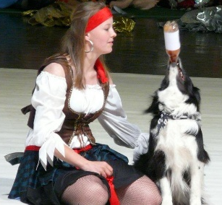
Alena Smolikova K9Tricks Week
Yappy♪Peppy♫Tricky!!

アレナのK9トリックウィーク
ヤッピー♪ペッピー♫トリッキー‼
Ahoj!!
Alenaが日本に来ます。８年越しの実現です。
豊富かつ、その正確なトリックの数々は
ディスクドッグやドッグダンスにおいて、
チームとして素晴らしい個性を引き出してくれるはずです。
更には、人も犬もトレーニングが楽しくなり
より優れたチームへと進化していけると思います。
世界中で引く手あまたの彼女に会えるのはこの瞬間だけ！！
初心者大歓迎の９日間。
上級者にも獲得できるものがきっとあります。
『新しい、楽しい』を皆様に！
お気軽にご参加ください。
DTF 平井俊介

日程： 5月26日（土）～6月3日（日） アレナは9日間ドグタウン工房に滞在
場所： 群馬県昭和 ドグタウン工房 地図/ 前橋 バウンドバウフィールド 地図/ 前橋 世界の名犬牧場 地図
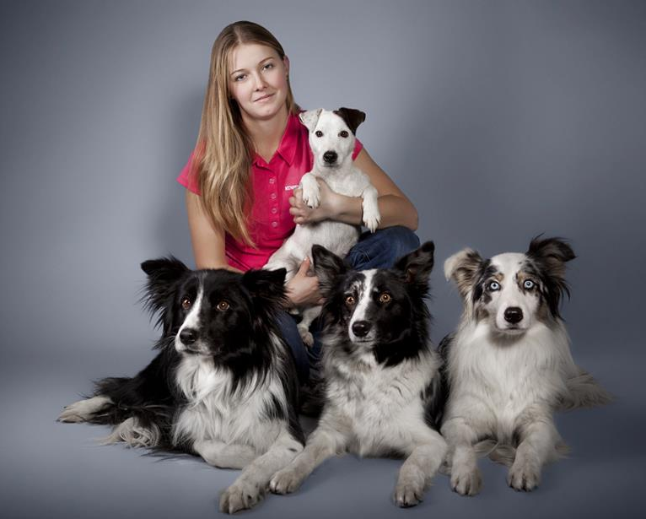
講師： アレナ スモリコバ （Alena Smolikova）チェコ共和国
Crufts2010のドッグダンス 優勝 （最年少記録）
ディスクドッグ ヨーロッパ選手権2011の優勝（最年少記録）
動画はこちら！
① ディスクドッグ 編
② クラフト展2010 優勝 消防士 編
③ クラフト展2018 Work out 編
④ 人気番組 Talentmania出演 海賊 編

参加資格： 犬を飼うのが初めての方から世界チャンピオンまで、ドッグスポーツは問いません！
ドッグダンスがメインですが、ディスクドッグでも役立つ事がいっぱいあります！
目的： ルーチンのアドバイス / トリックのアドバイス / トリックの教え方 など
あらゆるレベルの犬とオーナーに沢山のヒントを与え、愛犬とドッグスポーツを楽しむ上で大きな助けになるものです。アレナと一緒に犬三昧の熱く楽しい日々を！！

イベント内容は次のページにあります！！
楽しい４つのイベント
①K9トリックセミナー 初心者～エキスパート
1日限定‼
とにかく彼女の動画を観て欲しい！
今回はトリックスキルに焦点を当てました！楽しいトリックや可愛いトリックを覚えていきましょう！！
新しいトリックや新しい見せ方を覚えて、より個性が際立つチームに進化しましょう！！
【場所】群馬県昭和村ドグタウンフィールド
【日程】5/26(土) 09:00~13:00 お昼休憩あり
【金額】１チーム ￥12,960（￥12,000 消費税￥960）
割引： DTクラブメンバー／LKCメンバーは￥2,000割引。
２頭目以降：1頭につき ￥3,240 となります。
※人のみの参加、あるいは、犬のみの参加も可能です！
5/27(日)と6/2(土)
２回 開催します‼
②ミニゲーム（コメント＆クリニック付き） 初心者～エキスパート
大会形式のセミナーです！衣装は必要ありません！
より本番に近い緊張感でやる事で、どんどん磨き上げていきましょう！
初心者には課題を作って、それを音楽付きでやっていきます。
本番を想定した練習が出来ます。
最も成長しやすい方法です。
【場所】5/27(日)群馬県前橋市 世界の名犬牧場
6/2(土) 群馬県昭和村ドグタウンフィールド
【日程】5/27(日)＆6/2(土) 10:00~17:00 お昼休憩あり
【金額】１チーム ￥12,960（￥12,000 消費税￥960）
割引： DTクラブメンバー／LKCメンバーは￥2,000割引。
２頭目以降：1頭につき ￥3,240 となります。
※人のみの参加、あるいは、犬のみの参加も可能です！

③プライベートレッスン 初心者～エキスパート
マンツーマンは
非常に価値があります！
あなたの悩みや疑問をAlenaが一緒に解決するサポートをしてくれます。
教え方を知りたいトリックなども丁寧に教えてくれます。
１チーム １５分～２０分のレッスンを受けることが出来ます。
【場所】ドグタウン特設フィールド（群馬県昭和村ドグタウン工房から車で1分）
【日程】5/26,27(土,日) 14:00~18:00
5/28～5/31(月～木) 13:00~18:00
6/1(金)のみ19:00～
6/2(土) 14:00~18:00
【金額】１チーム￥7,560（￥7,000 消費税￥560）
割引： DTクラブメンバー/LKCメンバーは￥2,000割引
３回目以降： ￥1,000割引 となります。
※人のみの参加、あるいは、犬のみの参加も可能です！
コンテストは
大会要項を別に用意します。
④フリースタイルコンテスト 初心者～エキスパート
ドッグダンス種目：オープンクラス/ファンクラス
ディスクドッグ種目：フリースタイル(インクレディブルルール予定)
【場所】前橋市BBフィールド
【日程】6/3(日) 10:00~17:00 お昼休憩あり

タイムスケジュール
5月26日（土）～6月3日（日）
日程 | 時間 | 内容 | 場所
5/26(土) | 09:00～17:00 | 午前：K9トリックセミナー  午後：プライベートレッスン | 群馬県ドグタウン特設フィールド
5/27(日) | 10:00～17:00 | 午前：ミニゲーム  午後：プライベートレッスン | 群馬県 世界の名犬牧場
5/28(月) | 13:00～17:00 | プライベートレッスン | 群馬県ドグタウン特設フィールド
5/29(火) | 13:00～17:00 | プライベートレッスン | 群馬県ドグタウン特設フィールド
5/30(水) | 13:00～17:00 | プライベートレッスン | 群馬県ドグタウン特設フィールド
5/31(木) | 13:00～17:00 | プライベートレッスン | 群馬県ドグタウン特設フィールド
6/1(金) | 19:00～ | 夜：プライベートレッスン | 群馬県ドグタウン工房
6/2(土) | 10:00～17:00 | 午前：ミニゲーム  午後：プライベートクリニック | 群馬県ドグタウン特設フィールド
6/3(日) | 10:00～17:00 | フリースタイルコンテスト | 群馬県 バウンドバウフィールド

申し込み： お申込みは5/7（月）に開始されます。
HP上の申し込みフォームよりお申込み下さい。

連絡先： E-mail: dogtownf@po.kannet.ne.jp TEL: 090-8330-5008

皆様をお待ちしております
お気軽にご参加ください！！

